浙江理工大学

**科技与艺术学院**

**基于GPS的班车实时定位系统**

**需求分析说明书**

Version:1.0

更新时间：2019.03.29

|  |  |  |  |
| --- | --- | --- | --- |
| **版本更新概要** | | | |
| **版本号** | **时间** | **更新人** | **更新摘要** |
| V1.0 | 2019-03-26 | 陆宇豪 | 初步完成需求分析说明文档内容 |
|  |  |  |  |
|  |  |  |  |
|  |  |  |  |
|  |  |  |  |

|  |  |  |
| --- | --- | --- |
| **小组成员名单** | | |
| 姓名 | 班级 | 联系方式 |
| 陆宇豪 | 16计算机2班 | 17758178532 |
| 许鑫磊 | 16计算机2班 | 18357616066 |
| 王一帆 | 16计算机2班 | 15868163725 |
| 唐倩倩 | 16计算机1班 |  |

**目录**

1. 需求概述 4

2. 系统用例 4

2.1 用例图 4

2.2 用例清单 4

2.3 用例描述 5

3. 功能模块图 6

4. 数据流图 6

# 需求概述

# 系统用例

## 用例图

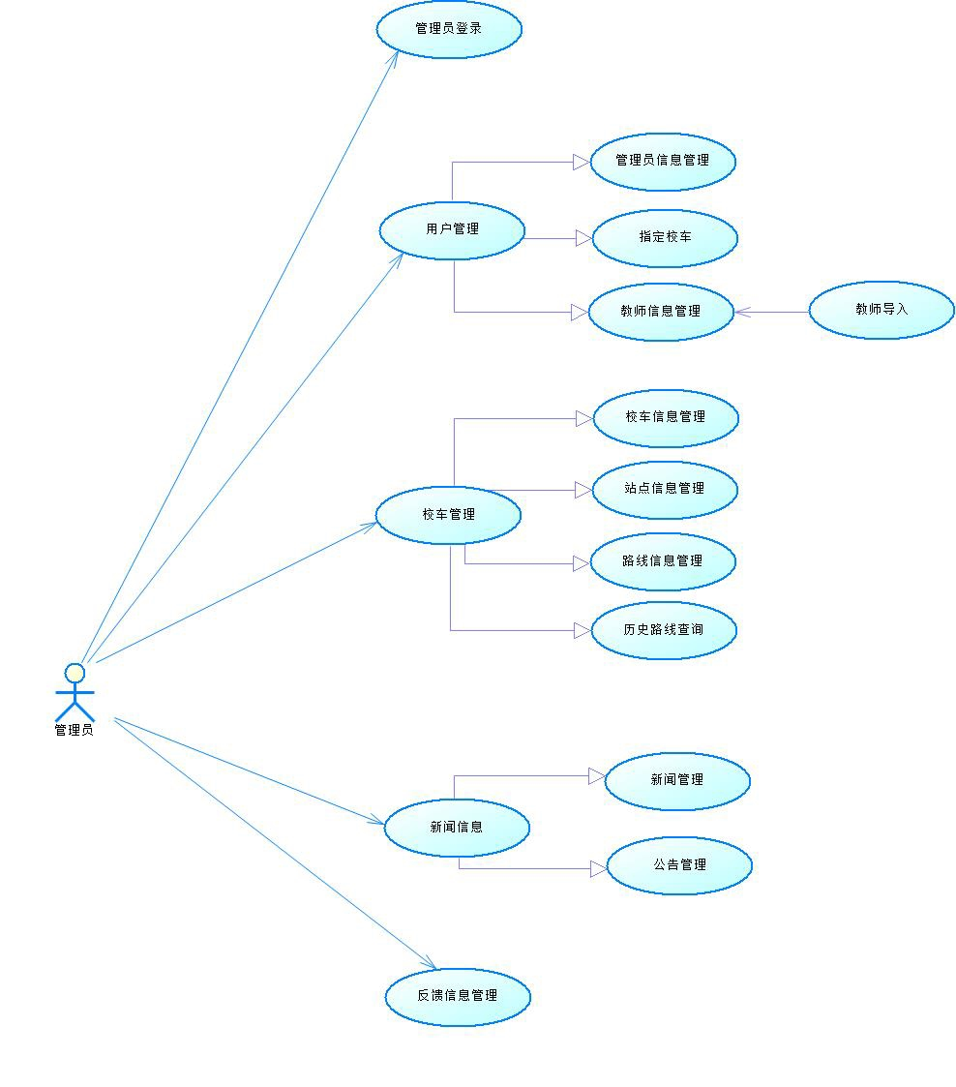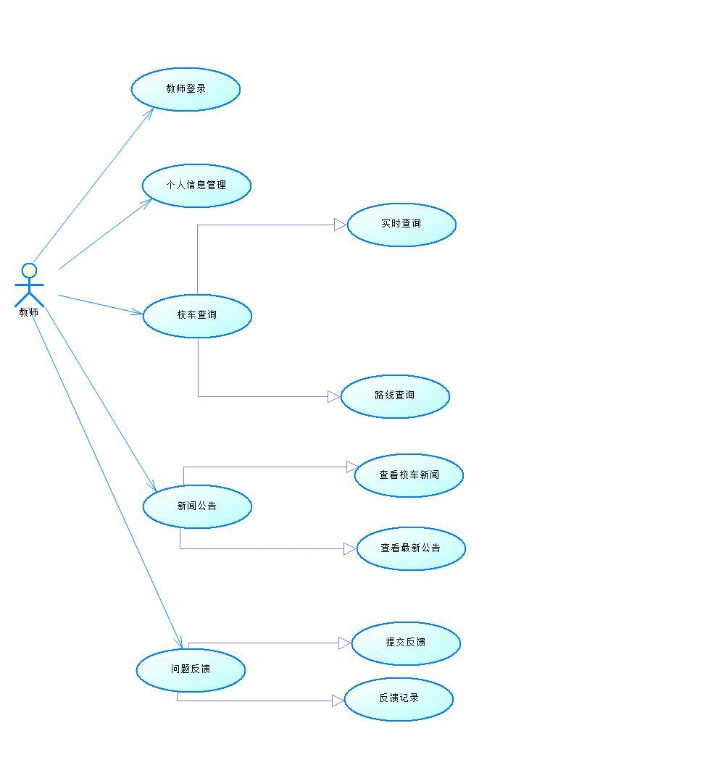

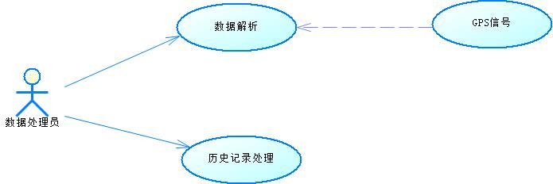

## 用例清单

|  |  |  |  |
| --- | --- | --- | --- |
| 模块 | 用例编号 | 用例名称 | 用例描述 |
| 管理员登录 | BP-A001 | 管理员登录 | 管理员根据用户名及密码登录校车定位系统 |
| 用户管理 | BP-A002 | 管理员信息管理 | 添加、删除和修改管理员信息 |
| BP-A003 | 校车选择 | 根据教师的需求分配校车 |
| BP-A004 | 教师信息管理 | 添加、删除和修改教师信息 |
| BP-A005 | 教师导入 | 在教室库里将Excel中的教师信息导入系统的教师表 |
| 校车管理 | BP-A006 | 校车信息管理 | 在校车列表页面进行校车的添加、删除和修改等管理 |
| BP-A007 | 站点信息管理 | 在站点列表页面进行站点的添加、删除和修改等管理 |
| BP-A008 | 路线信息管理 | 在路线列表页面进行路线的添加、删除和修改等管理 |
| BP-A009 | 历史轨迹查询 | 管理员可以查询指定班车在一段时间内的详细行车轨迹信息 |
| 新闻信息 | BP-A010 | 新闻管理 | 管理校车新闻的信息，并设置新闻的发布状态 |
| BP-A011 | 公告管理 | 管理校车公共的信息，并设置公告的发布状态 |
| 反馈信息管理 | BP-A012 | 反馈信息管理 | 管理来自用户的反馈信息，以便及时对系统进行维护 |
| 教师登录 | BP-T001 | 教师登录 | 教师根据用户名及密码登录校车定位系统 |
| 个人信息管理 | BP-T002 | 个人信息管理 | 修改和删除个人信息等管理 |
| 校车查询 | BP-T003 | 实时查询 | 查询班车当前的位置信息及已经过的站点信息 |
| BP-T004 | 轨迹查询 | 查询班车从发车点到目的地所要经过的所以站点及路径信息 |
| 新闻公告 | BP-T005 | 查看校车新闻 | 查看校车相关新闻 |
| BP-T006 | 查看最新公告 | 查看班车临时调整信息 |
| 问题反馈 | BP-T007 | 提交反馈 | 用户提交意见反馈 |
| BP-T008 | 反馈记录 | 查看用户反馈记录 |
| 数据解析 | BP-D001 | 数据解析 | 接收GPS信息信号获取报文，解析取得车辆信息存入数据库 |

## 用例描述

1. 数据解析BP-D001

|  |  |
| --- | --- |
| 项 | 描述 |
| 描述 | 接收GPS信息信号获取报文，解析取得车辆信息存入数据库 |
| 基本流程 | 1. 信息接收 2. 截取报文 3. 判断报文类型(TCP/IP或UDP) 4. 解析报文，取出GPS经纬度等信息 5. 将经纬度数据转换成指定坐标系格式 6. 导入数据库 |
| 返回数据 | 无 |

（2）管理员登陆 BP-A001

|  |  |
| --- | --- |
| 项 | 描述 |
| 描述 | 管理员根据用户名及密码登录校车定位系统 |
| 基本流程 | 1. 管理员进入管理员登陆页面 2. 输入用户名及密码，点击登陆按钮 3. 系统验证管理员信息合法性 4. 验证成功后，系统切换至管理员主页面 |
| 返回数据 | 管理员登陆结果集 |

（3）管理员信息管理BP-A002

|  |  |
| --- | --- |
| 项 | 描述 |
| 描述 | 添加、删除和修改管理员信息 |
| 基本流程 | 1. 点击用户管理，系统显示子菜单 2. 点击管理员信息管理，系统显示管理员信息界面 3. 选择要执行的增删改操作，系统显示相应管理界面 4. 管理员完成管理员信息更新 |
| 返回数据 | 管理员信息更新成功与否 |

（4）校车选择BP-A003

|  |  |
| --- | --- |
| 项 | 描述 |
| 描述 | 根据教师的需求分配校车 |
| 基本流程 | 1. 点击用户管理按钮，显示子菜单 2. 点击指定校车按钮，显示未指定校车教师列表信息 3. 选择某一项，点击添加按钮，弹出添加校车页面 4. 管理员完成校车选择信息更新   教师指定校车信息表的增删改？ |
| 返回数据 | 校车选择更新成功与否 |

（5）教师信息管理BP-A004

|  |  |
| --- | --- |
| 项 | 描述 |
| 描述 | 添加、删除和修改教师信息 |
| 基本流程 | 1. 点击用户管理，系统显示子菜单 2. 点击教师信息管理，系统显示相应界面 3. 选择要执行的增删改操作，系统显示相应管理界面 4. 管理员完成教师信息更新 |
| 返回数据 | 教师信息更新成功与否 |

（6）教师导入BP-A005

|  |  |
| --- | --- |
| 项 | 描述 |
| 描述 | 在教室库里将Excel中的教师信息导入系统的教师表 |
| 基本流程 | 1. 点击用户管理，系统显示子菜单 2. 点击教师信息管理，系统显示教师信息管理界面 3. 点击教师导入按钮，选择Excel文件 4. 点击确定，系统将Excel中的教师信息导入到教师信息表 |
| 返回数据 | 教师导入信息成功与否 |

（7）校车信息管理BP-A006

|  |  |
| --- | --- |
| 项 | 描述 |
| 描述 | 在校车列表页面进行校车的添加、删除和修改等管理 |
| 基本流程 | 1. 点击校车管理按钮，显示子菜单 2. 点击校车信息管理按钮，系统显示校车信息管理界面 3. 选择要执行的增删改操作，系统显示相应管理界面 4. 管理员完成校车信息更新 |
| 返回数据 | 校车信息更新成功与否 |

（8）站点信息管理BP-A007

|  |  |
| --- | --- |
| 项 | 描述 |
| 描述 | 在站点列表页面进行站点的添加、删除和修改等管理 |
| 基本流程 | 1. 点击校车管理按钮，显示子菜单 2. 点击站点信息管理按钮，系统显示站点信息管理界面 3. 选择要执行的增删改操作，系统显示相应管理界面 4. 管理员完成站点信息更新 |
| 返回数据 | 站点信息更新成功与否 |

（9）路线信息管理BP-A008

|  |  |
| --- | --- |
| 项 | 描述 |
| 描述 | 在路线列表页面进行路线的添加、删除和修改等管理 |
| 基本流程 | 1. 点击校车管理按钮，显示子菜单 2. 点击路线信息管理按钮，系统显示路线信息管理界面 3. 选择要执行的增删改操作，系统显示相应管理界面 4. 管理员完成路线信息更新 |
| 返回数据 | 路线信息更新成功与否 |

（10）历史轨迹查询BP-A009

|  |  |
| --- | --- |
| 项 | 描述 |
| 描述 | 管理员可以查询指定班车在一段时间内的详细行车轨迹信息 |
| 基本流程 | 1. 点击校车管理按钮，显示子菜单 2. 点击历史路线查询按钮，系统显示所有班车列表 3. 选择某一班车，点击选择按钮，界面跳转至查询界面 4. 输入要查询的时间段，点击查询按钮，完成查询 |
| 返回数据 | 指定时间段班车路线结果集 |

（11）新闻管理BP-A010

|  |  |
| --- | --- |
| 项 | 描述 |
| 描述 | 管理校车新闻的信息，并设置新闻的发布状态 |
| 基本流程 | 1. 点击新闻信息按钮，显示子菜单 2. 点击新闻管理，系统显示所有新闻列表 3. 选择要执行的增删改操作，系统显示相应管理界面 4. 管理员完成新闻信息更新 |
| 返回数据 | 新闻信息更新成功与否 |

（12）公告管理BP-A011

|  |  |
| --- | --- |
| 项 | 描述 |
| 描述 | 管理校车公告的信息，并设置公告的发布状态 |
| 基本流程 | 1. 点击新闻信息按钮，显示子菜单 2. 点击公告管理，系统显示公告列表 3. 选择要执行的增删改操作，系统显示相应管理界面 4. 管理员完成公告信息更新 |
| 返回数据 | 公告信息更新成功与否 |

（13）反馈信息管理 BP-A012

|  |  |
| --- | --- |
| 项 | 描述 |
| 描述 | 管理来自用户的反馈信息，以便及时对系统进行维护 |
| 基本流程 | 1. 点击反馈信息管理按钮，显示意见反馈信息列表 2. 选择某一项，点击回复按钮，弹出意见回复界面 3. 管理员完成反馈信息处理 |
| 返回数据 | 反馈信息处理结果集 |

# 功能模块图

# 数据流图